**LABO 21**

**DHCPv4**

Start je Windows 10 VM op en voer op die VM onderstaande opdrachten op uit.

1. Vraag mbv het ipconfig-commando het IPv4-adres van de NIC van je VM op.

Beperk de output van dit commando tot enkel het IPv4-adres door dit commando te pipen mbv een passend findstr-commando.

Plak hieronder een screenshot van de ingetikte commandoregel én zijn output.



1. Met welk legacy Windows-commando (inclusief optie) kan je o.a. te weten komen of de NIC van je VM via DHCP een IPv4-adres gekregen heeft?

ipconfig /all 🡪 in de output staat “DHCP Enabled” op Yes

De output van je ingetikt commando toont ook het IPv4-adres van de DHCP-server die dit adres uitgedeeld (geleased) heeft. Dit is de DHCPv4-server van VMware. Noteer dit IPv4-adres hieronder.

192.168.X.254

Merk op dat dit het IPv4-adres is van de laatste host uit VMnet8…

Mocht je dit commando uitgevoerd hebben op je host, dan zou je (meestal) het IP-adres van de DHCP-server zien die ingebouwd is in je draadloze router.

1. Beperk de output van het commando uit de vorige opdracht tot de 2 regels die Lease-info bevatten. Gebruik hiervoor dezelfde “truc” als in de vorige opdracht.

Plak hieronder een screenshot van de ingetikte commandoregel én zijn output.



Wat is bijgevolg de lease time?

Bij mij: 30 minuten

Merk op dat (op een Windows-computer) de lease time van de DHCPv4-server van VMware terug te vinden is in de file C:\ProgramData\VMware\vmnetdhcp.conf

1. Met welk legacy Windows-commando (inclusief optie) kan je de DHCP-configuratie op je PC vernieuwen?

ipconfig /renew

Bekijk opnieuw tot hoelang je je IPv4-adres mag gebruiken. Normaliter zou het eindtijdstip iets verderaf moeten liggen…

1. Start op je host Wireshark op en start een capture-sessie op VMnet8 (om alle trafiek van en naar je VM te capteren) en voer de volgende 2 opdrachten uit terwijl dat je aan het capteren bent.
2. Geef op je Windows-VM mbv een legacy Windows-commando (inclusief optie) het IPv4-adres van je NIC vrij.

ipconfig /release

1. Hernieuw op je Windows-VM mbv een legacy Windows-commando (inclusief optie) het IPv4-adres van je NIC vrij.

ipconfig /renew

1. Stop het capteren.
2. Gebruik een gepaste filter in Wireshark om enkel de DHCPv4-gerelateerde pakketten te bekijken. Plak hieronder een schreenshot van die gefilterde pakketten.

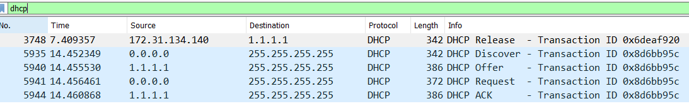

Normaliter zou je (minstens) 5 frames moeten zien, waarvan er 1 het gevolg is van de DHCP-release uit opdracht 6 en 4 “DORA-pakketten” die het gevolg zijn opdracht 7.

Welk IP-adres gebruikt je netwerkkaart onmiddellijk na het vrijgeven van zijn IPv4-adres?

0.0.0.0

Welke DORA-pakketten maken hier gebruik van IP-broadcasting?

allemaal

1. Omdat de NIC van je laptop graag terug zijn reeds eerder toegekend IPv4-adres zou willen gebruiken, zal hij dit ook expliciet tijdens de Discover-fase vragen aan de DHCP-server.

Neem een screenshot waarin dit aangevraagd adres (samen met het bijhorend optienummer) duidelijk te zien is.



1. Normaliter kan een DHCP-server veel meer dan enkel een IP-adres aan een client uitdelen. Ga na of in deze capture ook onderstaande gegevens aan je DHCP-client uitgedeeld werden en zo ja, via welk optienummer dat dit dan gebeurde:

Details bekijken van het offer-pakket

* Lease time 🡪 optie 51
* Default Gateway 🡪 optie 3
* Subnetmask 🡪 optie 1
* DNS server 🡪 optie 6

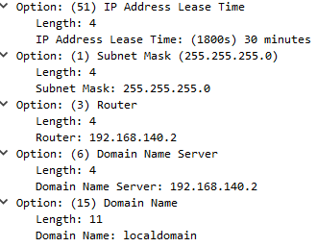

1. Noteer hieronder van welk transportlaag-protocol DHCPv4 gebruikmaakt.

UDP

Welke poort wordt er hierbij steeds door de DHCPv4-server gebruikt?

67

Welke poort wordt er hierbij steeds door de DHCPv4-client gebruikt?

68